**BAB V**

**IMPLEMENTASI SISTEM**

Pada bab ini akan diimplementasikan hasil perancangan yang telah dibuat sebelumnya. Bab implementasi meliputi lingkungan impelentasi, basis data, dan implementasi antarmuka (*interface*).

**5.1. Lingkungan Implementasi**

Dalam hal kegiatan implementasi sistem ini meliputi perangkat lunak dan perangkat keras.

**5.1.1. Lingkungan Perangkat Keras(Hardware)**

Klasifikasi perangkat keras yang digunakan pada saat implementasi aplikasi ini yaitu:

1. AMD A9-9425 RADEON R5, 5 COMPUTE CORES 2C+3G
2. RAM 8 GB
3. Monitor 1920×1080 8 bit 59Hz
4. Keyboard, Mouse, Printer standard

**5.1.2. Lingkungan Perangkat Lunak (Software)**

Klasifikasi perangkat lunak yang digunakan pada saat implementasi aplikasi ini yaitu:

1. Sistem Operasi Windows 10 64bit
2. Google Chrome 38.0
3. SQLyog 64 bit

**5.2. Implementasi Basis Data**

Berikut ini table mengenai hasil impelementasi aplikasi yang dibangun dengan menggunakan database MySQL.

**Tabel 5.1** Daftar Hasil Implementasi Basis Data

|  |  |  |  |
| --- | --- | --- | --- |
| No. | Nama Tabel | Hasil Implementasi | Keterangan |
| 1 | Tbl_tb_user | userModel | Mengelola data role untuk login user |
| 2 | Tbl_role | roleModel | Mengelola role untuk user |
| 3 | Tbl_product | productModel | Mengelola data produk |
| 4 | Tbl_ordering | orderingModel | Mengelola data pesanan |
| 5 | Tbl_transaction | transactionModel | Mengelola data transaksi |
| 6 | Tbl_sale | saleModel | Mengelola data penjualan |
| 7 | Tbl_status | statusModel | Mengelola status transaksi |

**5.3. Implementasi Antarmuka (Interface)**

Sub bab ini bertujuan untuk memberikan informasi tentang cara penggunaan Sistem Informasi pemesanan produk konveksi di Persada Konveksi baik dari sis pelanggan maupun admin konveksi.

1. Proses Login

Proses Login digunakan oleh setiap user ketika akan melakukan akses terhadap sistem. Proses login dilakukan dengan cara mengisi username dan password yang sebelumnya sudah terdaftar.

Pada halaman awal aplikasi ini menampilkan tampilan sebagai berikut:

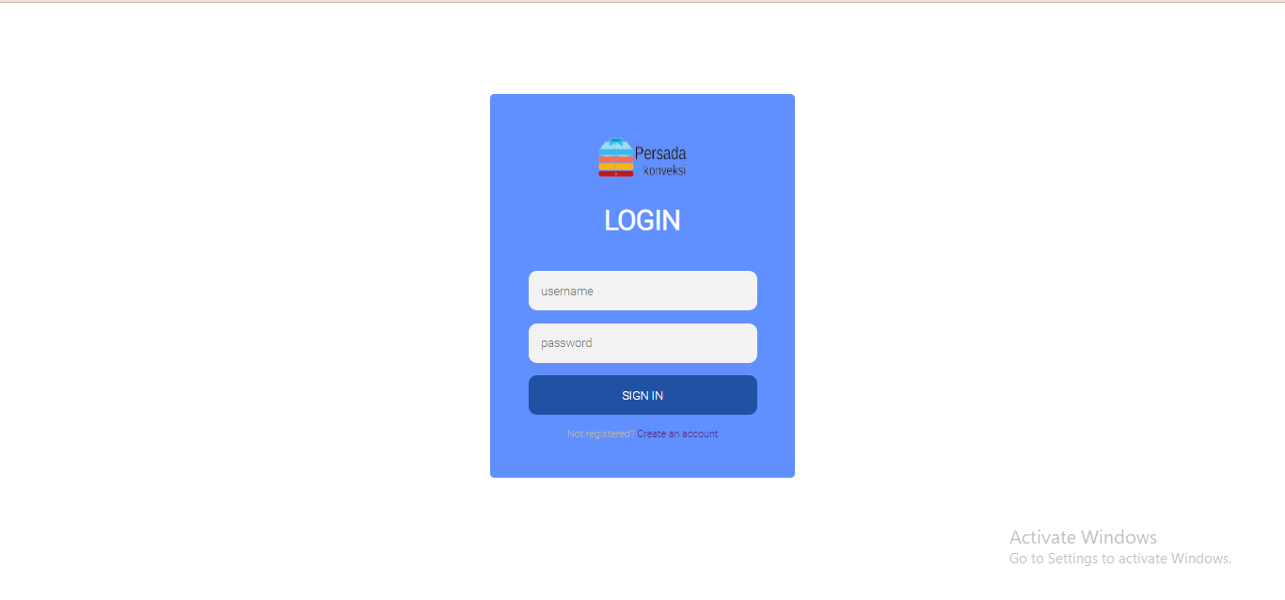

**Gambar 5.1** Halaman Login Aplikasi

2. Dashboard

Jika *username* dan *password* sesuai dengan akses login sebagai admin, maka sistem akan masuk ke halaman *dashboard* adminsebagai berikut:

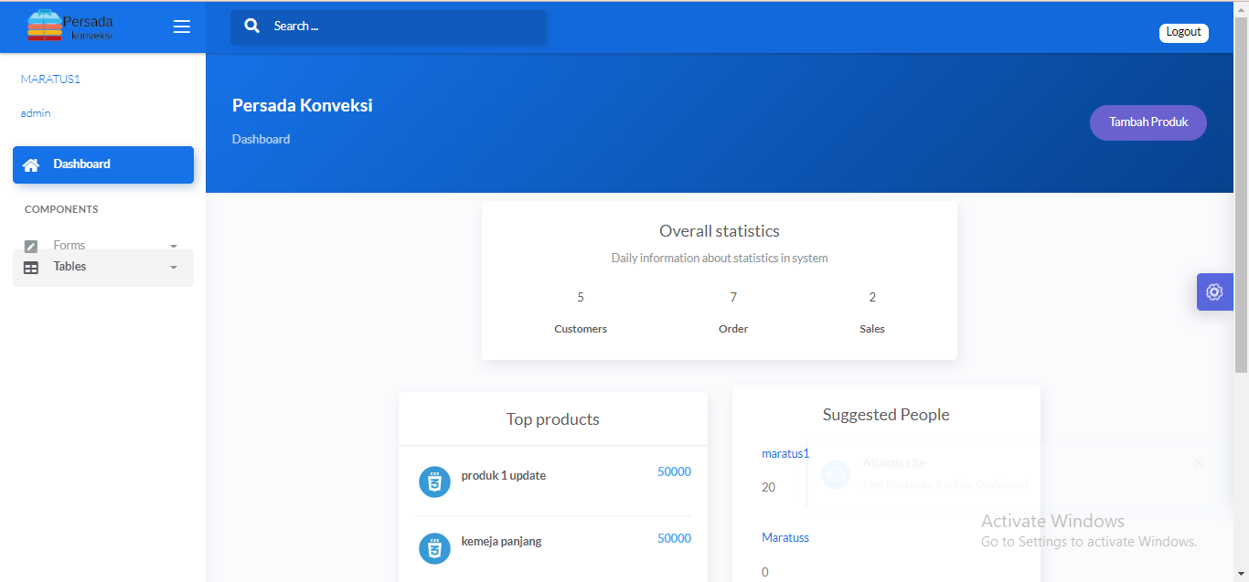

**Gambar 5.2** Halaman *Dashboard* Admin

Jika *username* dan *password* sesuai dengan akses login sebagai pelanggan, maka sistem akan masuk ke halaman *dashboard* pelanggansebagai berikut:

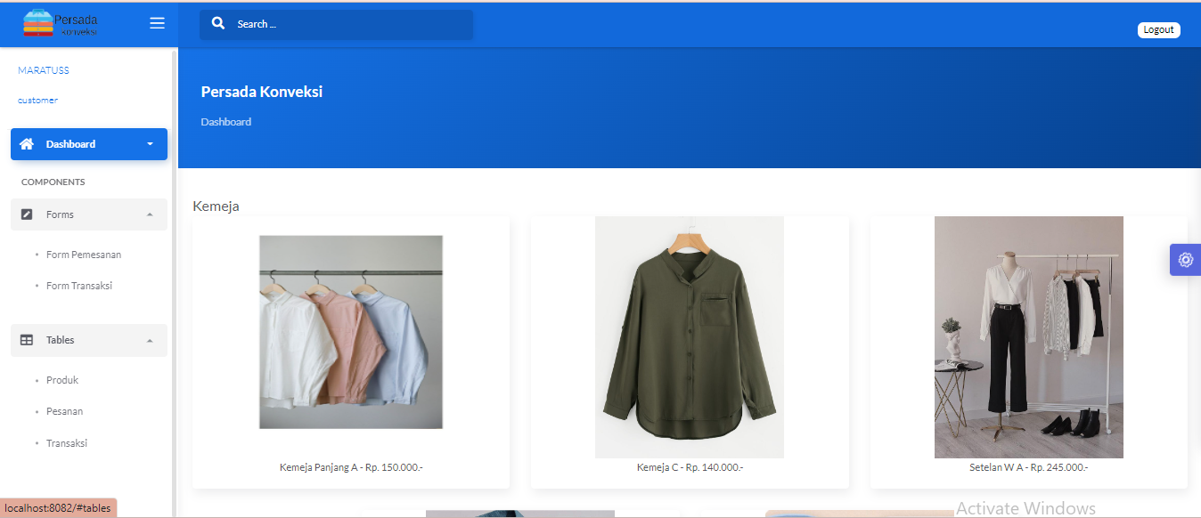

**Gambar 5.3** Halaman *Dashboard* Pelanggan

1. Form Produk

Jika admin mengklik tombol form produk, maka akan muncul halaman form produk sebagai berikut:

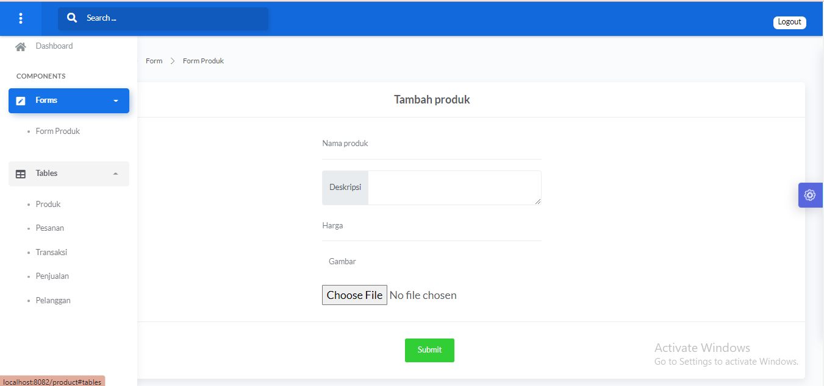

**Gambar 5.4** Halaman FormProduk

1. Tabel Produk Admin

Ketika admin telah menambahkan produk baru maka akan muncul halaman table produk sebagai berikut:

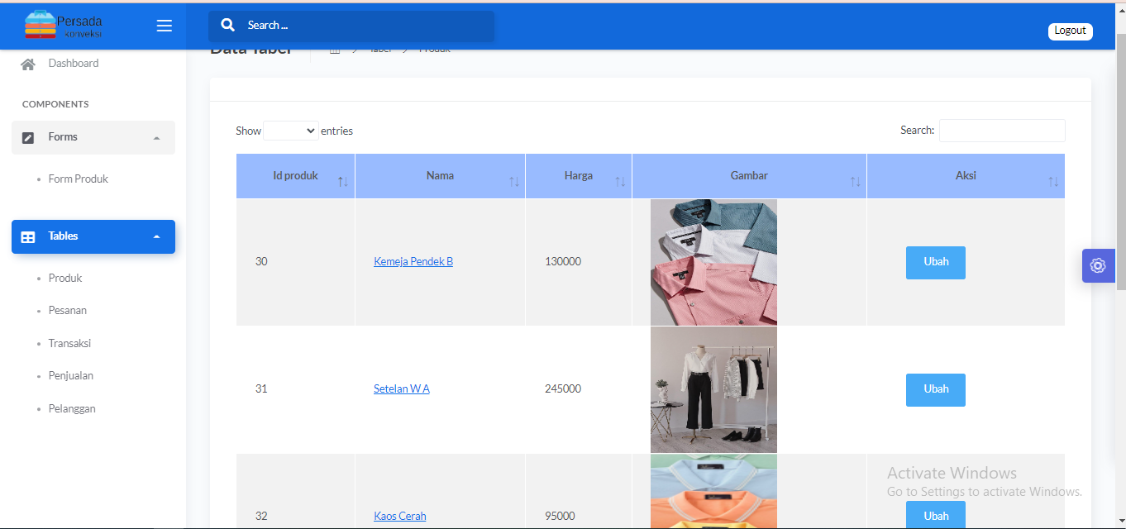

**Gambar 5.5** Halaman TabelProduk Admin

Pada table tersebut terdapat *button* ubah untuk mengubah data produk.

1. Tabel Produk Pelanggan

Tabel data produk juga dapat diakses oleh pelanggan dengan tampilan sebagai berikut:

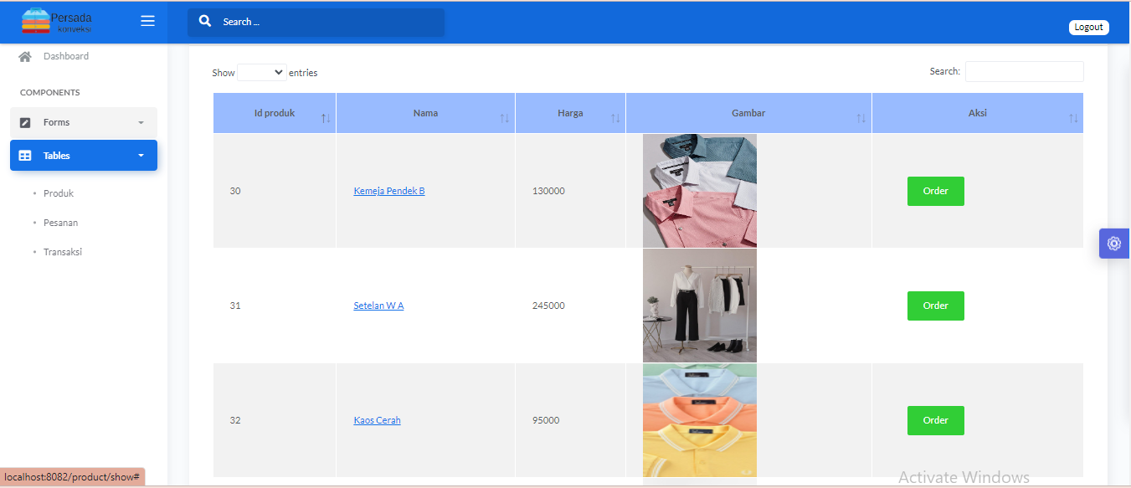

**Gambar 5.6** Halaman TabelProduk Pelanggan

Pada halaman tersebut terdapat *button* *order* untuk masuk ke dalam form pemesanan jika pelanggan ingin memesan produk.

1. Form Pemesanan

Ketika pelanggan mengklik *button order* maka akan muncul tampilan sebagai berikut:

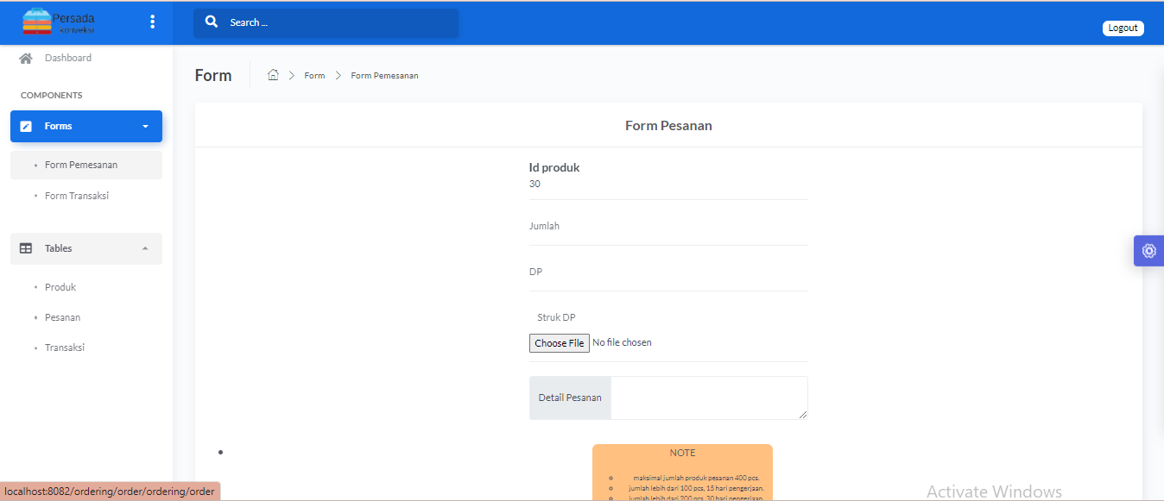

**Gambar 5.7** Halaman FormPemesanan

1. Tabel Pemesanan Admin

Ketika pelanggan melakukan pemesanan maka data akan masuk ke dalam data pesanan sebagai berikut:

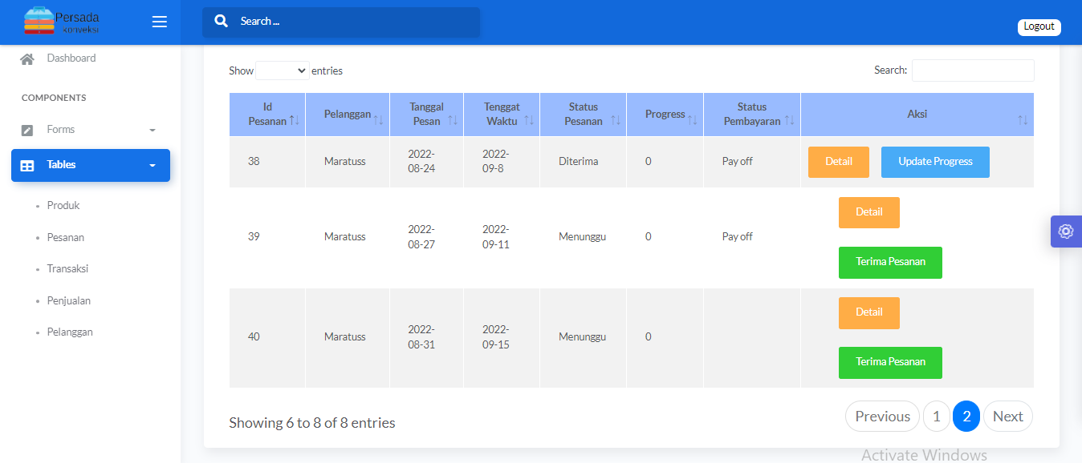

**Gambar 5. 8** Halaman TabelPemesanan Admin

Admin dapat mengkonfirmasi bahwa konveksi telah menerima pesanan dengan mengklik *button* terima pesanan. Pada tabel tersebut admin juga dapat melihat detail produk dengan mengklik button detail dan admin dapat mengupdate progress pengerjaan pesanan dengan mengklik *button update progress.*

1. Tabel Pemesanan Pelanggan

Pelanggan dapat melihat data pesanan mereka pada halaman berikut:

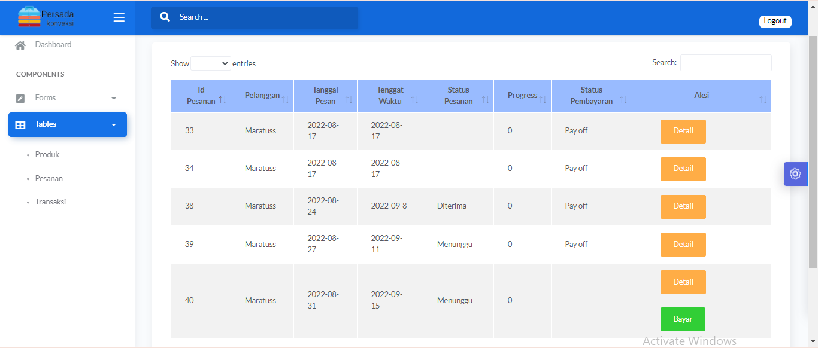

**Gambar 5. 9** Halaman TabelPemesanan Pelanggan

Pada tabel tersebut terdapat *button* detail untuk melihat detail pesanan dan terdapat *button* bayar jika pelanggan belum melakukan pembayaran.

1. Tabel Detail Pesanan

Ketika admin dan pelanggan mengklik button detail pada halaman tabel pemesanan maka akan muncul halaman berikut:

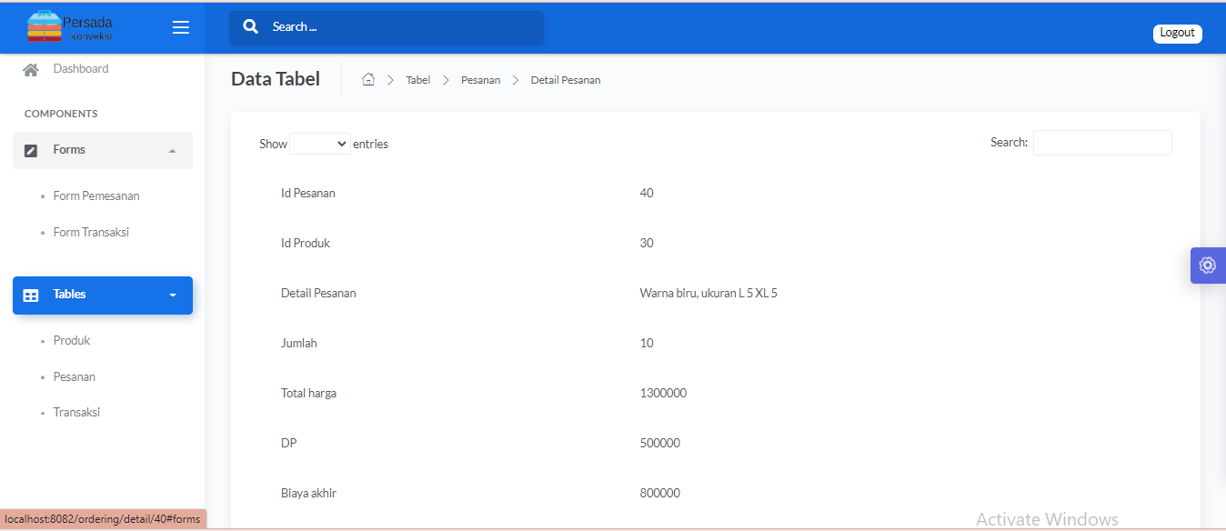

**Gambar 5. 10** Halaman Detail Pemesanan

1. Form Transaksi

Pelanggan dapat melakukan upload bukti pembayaran pada form berikut:

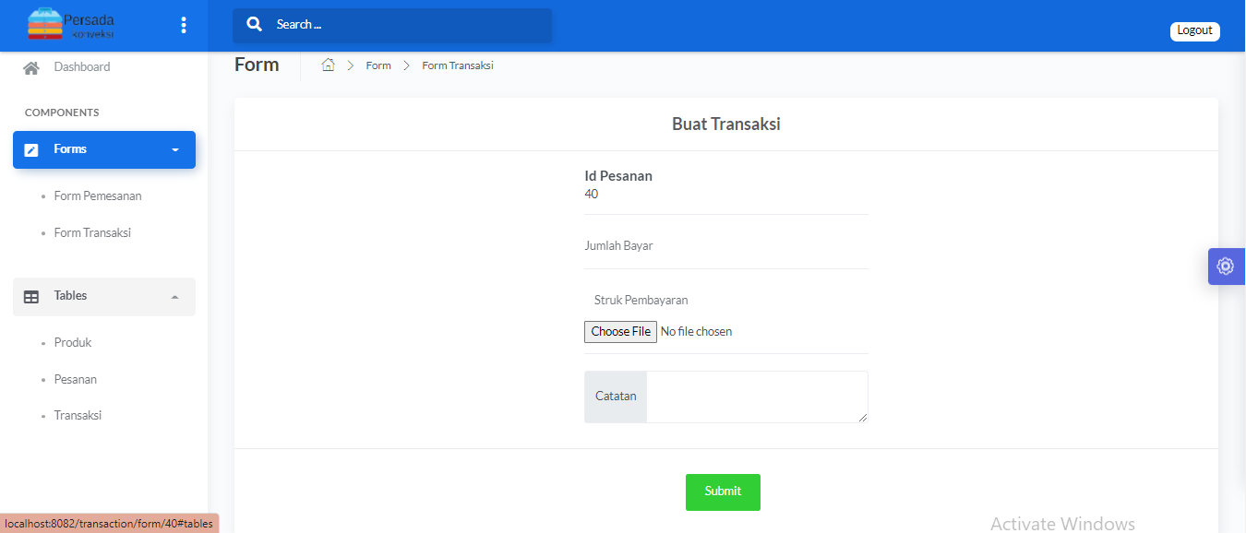

**Gambar 5. 11** Halaman Form Transaksi

1. Form Transaksi Admin

Admin dapat melihat pesanan yang sudah dibayar oleh pelanggan melalui tabel transaksi berikut:

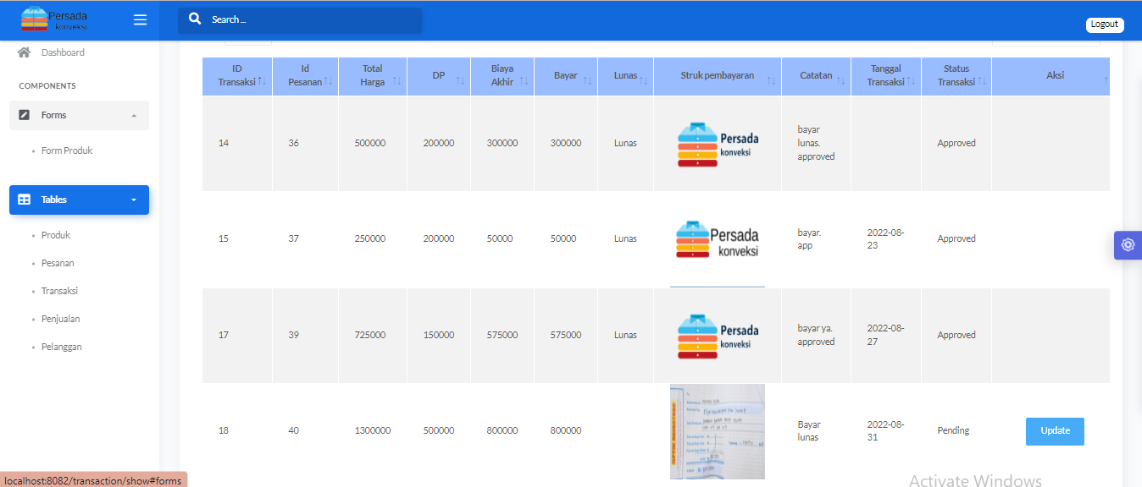

**Gambar 5. 12** Halaman Form Transaksi Admin

Admin dapat mengkonfirmasi bahwa pembayaran telah diterima dengan mengklik *button update* dan mengisi form approve pembayaran.

1. Approve Pembayaran

Admin dapat mengkonfirmasi bahwa pembayaran telah diterima dengan mengisi form pada halaman berikut:

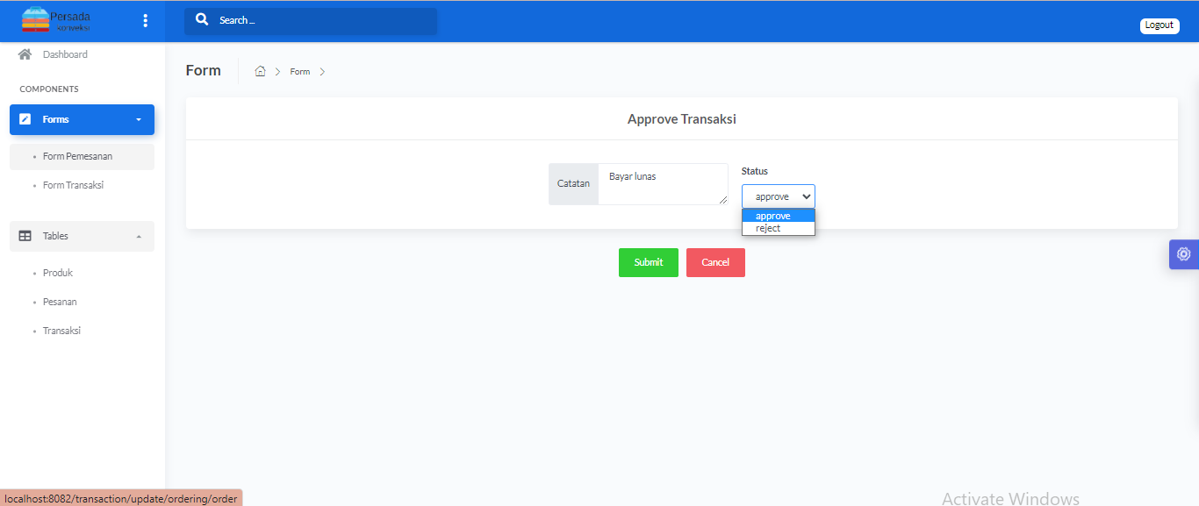

**Gambar 5. 13** Halaman Form Transaksi Admin